2022년 1분기 희망퇴직을 아래와 같이 시행 하오니 희망하는 조합원은 절차에 따라 신청기간 내에 신청해 주시기 바랍니다.

□ 신청기간 : 2022. 3. 3(목) ~ 3.10(목) 18:00까지

□ 신청자격 : 정년 잔여기간이 6개월 이상 남은
직원 중 아래 사항에 해당하는 자
○ 2022년 2분기 임금피크제 도래 예정자
(’65. 3월생~’65. 5월생)
○ 중대공상 및 신체정신상 장애로 업무수행이
어려운 직원
- 산재승인 이력이 있거나 장애인 등록증 보유자 - 신체정신상 장애가 있어 병원급 진단서 제출자
※ 신체정신상 장애로 인한 업무수행 가능여부는
인사위원회 심의를 통해 결정
□ 신청방법 : 부서별 인사담당자에게 이메일로 희망퇴직 신청서 접수
○ 단, 공상/장애에 대한 증명서류 및 신청사유
제출 必
※ 증명서류 : 요양∙보험급여결정통지서 또는
장애인등록증 또는 병원급 진단서
□ 시행일정
○ 신청접수 : 3.3(목) ~ 3.10(목)
부서별 인사담당자에게 이메일로 신청
단, 공상/장애는 증명서류 및 신청사유 제출

○ 인사위원회 심의/확정 : 3.11(금) ~ 3.17(목)
부서별 인사위원회 심의를 통해 최종 선발자
확정
단, 공상장애에 대해서는 중앙인사위원회 시행

○ 업무 인수인계 : 3.18(금) ~ 3.25(금)
선발자 업무 인수인계 시행, 퇴직서류 징구

○ 퇴직발령 : 2022년 4월 1일자

※ 전직지원 교육은 정년퇴직자와 동일한
프로그램으로 퇴직 후 시행 (희망자限 )
※ 희망퇴직자는 실업급여 수급대상이 아니며
희망퇴직자의 처우 등 퇴직금 기준과
보상내역은 전사공지 참고

2022년 1분기 희망퇴직 시행 안내

[제14 - 236호]
2022년 3월 3일(목)
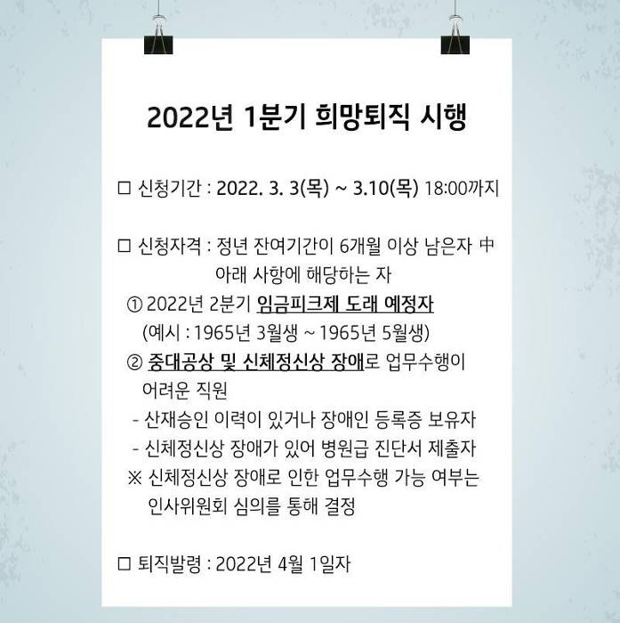
☎문의 : 복지기획국장 (031-727-2823)

